
UNIVERSIDAD DE CHILE
FACULTAD DE CIENCIAS SOCIALES
ESCUELA DE CIENCIAS SOCIALES
CARRERA DE PSICOLOGIA

Santiago, 29 de noviembre de 2020

Profesor Mauricio López
Coordinador de Memorias
Departamento de Psicología
Universidad de Chile

Estimado Profesor,

Soy Isidora Zamora (Rut. 19.489.641-7), estudiante de sexto año de la carrera de psicología. Por medio de la presente carta, me dirijo a usted para solicitar una prórroga para la entrega de mi memoria de título. Las razones de mi atraso se deben a que a propósito de la actual pandemia, no he podido concretar los terrenos pertinentes para la realización de la investigación, y a propósito de algunas características de la población con la que estoy trabajando, se ha dificultado también el acceso de manera online o telefónica. Frente a este escenario, estoy trabajando para encontrar la manera más óptima para finalizar los terrenos lo antes posible. Actualmente, me encuentro realizando los talleres en conjunto con una fundación por lo que espero poder terminar a la brevedad.

En consideración de lo anterior, solicito a usted tenga a bien considerar la aprobación de la presente solicitud de prórroga, teniendo como fecha para entrega del documento final el mes de diciembre del año 2022.

Atte,

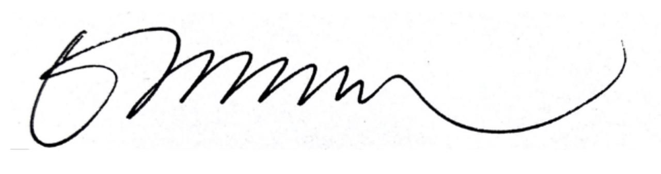

Isidora Zamora Vidal Esteban Encina

